ASPECTOS POSTURAIS, GORDURA CORPORAL VISCERAL E SUBCUTÂNEA DE EXTENSIONISTAS: UM DIÁLOGO QUANTITATIVO PARA INTERVENÇÃO NA SAÚDE

POSTURAL ASPECTS, VISCERAL AND SUBCUTANEOUS BODY FAT OF EXTENSIONISTS: A QUANTITATIVE DIALOGUE FOR HEALTH INTERVENTION

Maria do Socorro Cirilo-Sousa¹
Ana Tereza de Sousa Brito²
Ravi Cirilo Targino de Araujo³
Aristóteles Ribeiro da Silva Filho ⁴
Jaqueline Edvirgens Sousa Silva ⁵
Maria Samya Ferreira de Freitas ⁶

área Temática: Saúde

RESUMO

O objetivo dessa pesquisa foi verificar aspectos relacionados com a postura e níveis de gordura corporal subcutânea e visceral a partir de um diálogo quantitativo para intervenção na saúde, em n=171 extensionistas, iniciantes na Academia Escola e Centro de Atividades de Práticas Corporais e Esportivas (CENAPES), e submetidos aos testes de massa corporal (MC kg), dobras cutâneas (DC mm) subescapular (SE), tricipital (TR) e suprailíaca (SI), circunferência abdominal (CABD) e a análise segmentar da postura, na técnica visual e simetrográfo. Resultados: MC: mulheres 64,2±13,2 kg e homens 72,4±14,3 kg (p=0,003); DC: SE 29,7±14,2 mm, TR 29,3±10,9 mm e SI 27,8±11,7 mm e 84,74± 11,28cm CABD; homens SE 20,5±11,8 mm (p=0,026), TR 14,7±8,8mm (p=0,001) e SI 20,3±11,2 mm (p=0,034) CABD 83,91±11,83cm; (p= 0,724); % de G feminino 31,1±5,5 %, masculino 18,8±8,8 % (p=0,001); massa gorda feminina 19,5±6,4 kg e masculina: 14,1±7,7 kg, (p=0,017); massa isenta de gordura mulheres 42,0±5,7kg e homens 58,3±9,4 kg (p=0,001); correlação TR e CABD (r=0,531), SI e CABD (r=0,685), SE e CABD (r=0,758); análise postural: 67,5% sem limitações (normal); alterações mais frequentes: pés adutos (8,2%), joelhos valgos (4,7%), triângulo de Tales mais acentuado lado direito (13,5%), escoliose simples (3%) escoliose em “S” (2%) ombros direito e ou esquerdo (17% cada) mais baixos, 48% com abaulamento na cervical; correlações fracas entre gordura corporal, visceral e postura. Concluiu-se que as alterações na postura são frequentes, mas não estão dependentes dos níveis de gordura corporal subcutânea e as circunferências. Os níveis antropométricos estavam elevados. As intervenções pela prática física devem ser aplicadas.

Palavras-Chave: Extensão. Gordura corporal.Postura.Treinamento.

ABSTRACT

The objective of this research was to verify aspects related to posture and levels of subcutaneous and visceral body fat from a quantitative dialogue for intervention in health, in n=171 extension workers, beginners at the Academia Escola and Centro de Empresas de Psicologias Corpores e Esportivas ( CENAPES), and submitted to tests of body mass (MC kg), skinfolds (DC mm) subscapular (SE), triceps (TR) and suprailiac (SI), abdominal circumference (CABD) and segmental posture analysis, in the technique visual and symmetrograph. Results: BM: women 64.2±13.2 kg and men 72.4±14.3 kg (p=0.003); DC: SE 29.7±14.2 mm, TR 29.3±10.9 mm and SI 27.8±11.7 mm and 84.74± 11.28 cm CABD; men SE 20.5±11.8 mm (p=0.026), TR 14.7±8.8mm (p=0.001) and SI 20.3±11.2 mm (p=0.034) CABD 83.91±11 .83cm; (p=0.724); % of G female 31.1±5.5%, male 18.8±8.8% (p=0.001); female fat mass 19.5±6.4 kg and male: 14.1±7.7 kg, (p=0.017); fat-free mass females 42.0±5.7kg and males 58.3±9.4 kg (p=0.001); correlation TR and CABD (r=0.531), SI and CABD (r=0.685), SE and CABD (r=0.758); postural analysis: 67.5% without limitations (normal); most frequent alterations: adducted feet (8.2%), valgus knees (4.7%), more pronounced Thales triangle on the right side (13.5%), simple scoliosis (3%) scoliosis in “S” (2% ) lower right and/or left shoulders (17% each), 48% with cervical bulging; weak correlations between body and visceral fat and posture. It was concluded that changes in posture are frequent, but are not dependent on subcutaneous body fat levels and circumferences. Anthropometric levels were high. Interventions through physical practice should be applied.

Keywords: Body fat. Extension. Posture. Training.

1 INTRODUÇÃO

O início da prática do exercício físico requer uma série de informações que antecedem o seu início, com o propósito de adequar e individualizar o programa físico de maneira que o desempenho do indivíduo seja mais efetivo possível. Os aspectos que mais preocupam os praticantes estão sempre voltados para a estética corporal, incluindo a gordura corporal, a obesidade e que pode desencadear uma série de disfunções no aparelho locomotor, particularmente na coluna vertebral.
O acúmulo de gordura no abdômen do indivíduo obeso predispõe o aparecimento de alterações posturais, associadas a um risco de disfunção na musculatura estabilizadora da coluna, concorrendo para o surgimento da instabilidade nesse segmento. Entretanto, a postura, tem sido uma variável investigada, principalmente pelas limitações e alterações que dela, decorrem. Parece que a quantidade de estudos sobre a obesidade e a postura não acompanha o aumento dos casos de excesso de gordura corporal e de problemas de postura, principalmente advindos de uso exacerbado de celulares, computadores, entre outros equipamentos, que quase sempre são utilizados sentados, promovendo o sedentarismo, ou deitados, incentivando a inatividade física. De certo que é preciso uma política de saúde pública que pondere os hábitos de prática física, alimentares, sociais, e demais que interferem diretamente na saúde, física, mental, financeira. Esses aspectos são bem dialogados e pesquisados nos últimos anos e se tornou um problema de abrangência mundial.
Nesse contexto, a Academia Escola e Centro de Atividades de Práticas Corporais e Esportivas (CENAPES) – URCA, surge como um ambiente de extensão universitária, onde os alunos da graduação se inserem nas modalidades para a formação acadêmica. Diante da sua importância e da relevância social, política, educacional e socioeconômica, há uma interação dialógica com a comunidade externa e interna efetiva na formação do estudante do ensino superior. As atividades envolvidas na Academia Escola e Centro de Atividades de Práticas Corporais e Esportivas (CENAPES) da Universidade Regional do Cariri (URCA) estão relacionadas com os conteúdos das disciplinas vinculadas ao Projeto Pedagógico do Curso (PPC) de graduação licenciatura de Educação Física, a saber: anatomia aplicada à educação física, bases cinesiológicas e biomecânica aplicada à educação física, fundamentos básicos de treinamento esportivo, fisiologia do exercício, musculação, ginástica, cineantropometria, entre outras.
Academia Escola URCA, é um setor do Departamento de Educação Física (DEF) da URCA, Crato, que funciona desde 2014, iniciada pelo professor Dr. Eduardo Guimarães (2014 Musculação), Dr. Naerton Isidoro Xavier (2015-2022 Projeto Mais vida, idosos, e musculação) e Dra. Simonete Pereira da Silva (2016-até os dias atuais treinamento funcional e musculação) e em 2017, após chegada da professora Dra. Maria do Socorro Cirilo de Sousa, houve a ampliação, retomada dos espaços, e em 2018 inicia a atividade Cross Training. Em 2019, Dra. Maria do Socorro Cirilo de Sousa incorpora o Centro de Atividades de Práticas Corporais e Esportivas (CENAPES) URCA, à Academia Escola, de acordo com ata de reunião ordinária do Departamento de Educação Física – DEF, do dia 14 de março de 2019, assume a coordenação, incrementando com o protocolo de avaliação física, que inclui a análise postural e dermato funcional.
Nesse contexto, o objetivo deste trabalho é verificar aspectos relacionados com a postura e níveis de gordura corporal subcutânea e visceral a partir de um diálogo quantitativo para intervenção na saúde. Objetivos específicos: a) apresentar prevalência de aspectos posturais e de gordura visceral e subcutânea; b) comparar e correlacionar entre sexos os níveis de gordura visceral e subcutânea.

2 REFERENCIAL TEÓRICO

A composição corporal, para verificação de níveis de saúde, está normalmente e comumente relacionada com tecidos conjuntivos, muscular, adiposo, esquelético, embora outros sistemas interfiram diretamente em seus níveis de controle. As variáveis de fracionamento massa corporal gorda, massa isenta de gordura, massa óssea, podem ser estimados de maneira menos invasiva, possível. Em pessoas fisicamente inativas, tanto a composição corporal quanto a postura, são diretamente alteradas. A musculatura do esqueleto axial, região anterior, tende a acumular grande parte da gordura subcutânea e visceral, exigindo uma força maior da musculatura posterior determinada pela quantidade de Gordura da região abdominal (DA SILVA et al., 2011). Em pesquisas sobre alterações posturais da coluna e obesidade, Pondofe et al. (2006) já afirmavam que a distribuição da gordura corporal, central ou periférica, interfere diretamente no alinhamento corporal, especialmente em obesos. Nesse sentido, a prática do exercício física, é um meio não farmacológico, fácil acesso, diversificado, que pode ser uma das maiores ferramentas no combate aos excessos de gordura corporal e alterações posturais.

3 METODOLOGIA

O Público alvo, para essa publicação foi de N=171 pessoas das comunidades externa e interna à URCA, frequentadores de 2019, num corte transversal analisado em 2021. Os procedimentos se iniciaram pela divulgação das atividades no ambiente interno e externo à URCA, por meios de redes sociais (Instagram, WhatsApp, Facebook e outros) e dos próprios extensionistas, “ boca a boca”, desde o início.
Os procedimentos metodológicos respeitaram as normas de resolução do Ministério da Saúde 196/2012 que permitem a participação voluntária no projeto por meio da assinatura do termo de consentimento livre e esclarecido. O limite de idade para iniciar é de dezesseis anos, porém até dezoito anos solicita-se a concordância de pais/ responsáveis no processo de acesso e etapas de avaliações.
Uma amostra de n=171 extensionistas, (idade=25,1±9,4 anos), iniciantes na Academia Escola CENAPES URCA, de programa físico em atividades de fitness foi submetida aos testes de massa corporal (kg), balança antropométrica Filizola, precisão 0,100g, dobras cutâneas (mm) DOC – subescapular (SE), tricipital (TR) e suprailíaca (SI), com adipômetro Lange @ Britânico, precisão 0,1mm, circunferência abdominal (acima da cicatriz umbilical, aproximadamente 2cm, tamanho da largura da fita antropométrica, Cardiomed, de silicone, precisão 01cm, e o equacionamento do percentual de gordura (%G), massa gorda (MG) e massa isenta de gordura (MIG) foi realizado pelo protocolo de Brooks(CIRILO-SOUSA, 2008).
A análise segmentar da postura, foi realizada pela técnica visual e simetrográfo, estática e dinâmica, manobra de Adams, no sentido inicial podo-cefálico. Todas as medidas foram realizadas em repouso e analisadas em programa SPSS, versão 25. Realizou-se a saída para os testes de média, desvio padrão, coeficiente de correlação “r” de Pearson (<0,500=fraco; >0,500 e < 0,700= moderada; > 0, 700 < 0,800 = forte e > 0,800 = muito forte); o Levene's Test for Equality of Variances, teste t de Student para amostras independentes, foram aplicados para nível de significância de 5 %. adotando significância de 0,05.

4 RESULTADOS E DISCUSSÃO

A tabela 1 apresenta os valores das variáveis corporais, média e desvio padrão e o teste t de Student para amostras independentes (feminino e masculino) dos participantes frequentadores. As correlações de Pearson foram moderadas entre dobra cutânea tricipital e circunferência abdominal (r=0,531), dobra cutânea supa ilíaca e circunferência abdominal (r=0,685), e forte entre dobra cutânea sub escapular e circunferência abdominal (r=0,758). Indicando que o tecido subcutâneo do esqueleto axial posterior tem relação direta com essa medida que abrange o sistema muscular e gordura subcutânea, ou seja, as modificações são de maneira proporcional.
Tabela 1: variáveis corporais, média e desvio padrão e o teste t de Student para amostras independentes (N=171), Crato, Ceará, Brasil 2022.

COMPONENTE | FEMININO | MASCULINO | P
Massa Corporal (Kg) | 64,2±13,2 | 72,4±14,3 | 0,003*
Dobra Cutânea (DC) SE (mm) | 29,7±14,2 | 20,5±11,8 | 0,026*
Dobra Cutânea (DC) TR (mm) | 29,3±10,9 | 14,7±8,8 | 0,001*
Dobra Cutânea (DC) SI (mm) | 27,8±11,7 | 20,3±11,2 | 0,034*
Circunferência Abdominal (cm) | 84,74± 11,28 | 83,91±11,83 | 0,724
% de Gordura | 31,1±5,5 | 18,8±8,8 | 0,001*
Fonte:dados da pesquisa dos autores.
*significância p < 5%

A análise postural, indicou 70% sem limitações (normal) e alterações nos segmentos pés, joelhos, triângulo de Talles, coluna vertebral e ombros, correlações abaixo de r=0,500, consideradas fracas entre circunferências, dobras cutâneas e alterações posturais. Estudos de Siqueira et al.(2011), indicam que é no período do estirão do crescimento, que ocorre maior velocidade de evolução da curva escoliótica, aproximadamente, dois anos pré ou pós menarca, quando surgem os pelos pubianos e um aumento da mama, marcando a puberdade. Portanto, se faz necessário identificar antes que essa situação progrida (KOTWICKI et al. 2009). As alterações mais frequentes foram:

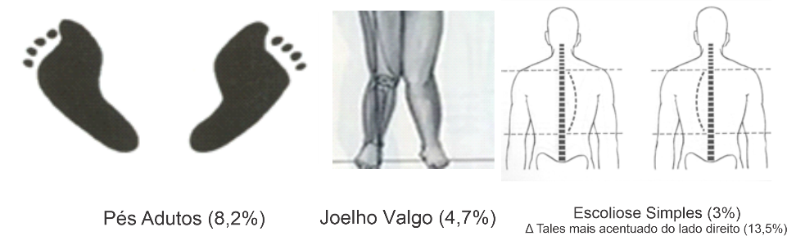

Fonte: Google Imagens (2023).

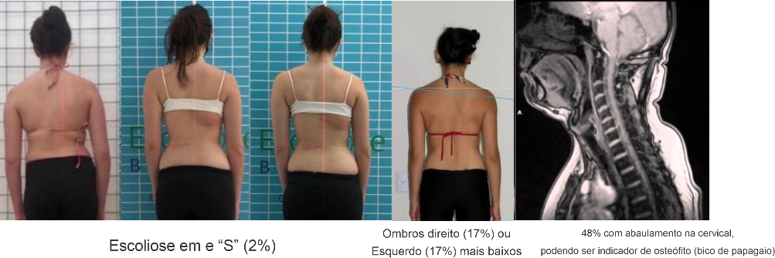

Fonte: Google Imagens (2023).

Quando há aumento da massa corporal e, consequentemente, modificações corporais segmentares, podem ocorrer vícios posturais que denotarão em alterações, futuras pelas adaptações mecânicas para manter o alinhamento postural adequado (KUSSUKI et al. 2007). É possível verificar que as alterações posturais, especialmente na região lombar, a exemplo da hiperlordose, podem advir do excesso de gordura abdominal e comprometer a biomecânica da coluna. Entretanto, os extensionistas aqui avaliados não indicaram excesso de gordura abdominal, pela medida de circunferência abdominal, porém os valores de percentuais de gordura e de dobras estão alterados. Isso é um indicador que deve ser cuidado antes de se agravar.

5 CONCLUSÃO
O estudo permitiu concluir que a partir de um diálogo quantitativo para intervenção na saúde, com o exercício físico, verificou-se que a postura indica que não há limitações e alterações elevadas, entretanto alerta para uma grande parcela de presença elevada de um abaulamento na cervical, podendo ser indicador de osteófito (bico de papagaio) em pessoas jovens, inclusive, provavelmente pelo uso de celulares e outras atitudes que baixem a cabeça (flexão anterior do pescoço) por muito tempo, durante o dia. Quanto aos níveis de gordura corporal subcutânea e visceral, para as mulheres se mostram mais elevados, entretanto ambos os sexos indicaram percentuais de gordura fora dos padrões designados para homens e para mulheres. Não há relações fortes entre a postura e os niveis de gordura corporal, portanto, se faz necessário que a prescrição de exercícios seja com propósitos individualizados.

AGRADECIMENTOS
Pro-reitoria de Extensão (PROEX)
REFERÊNCIAS

CIRILO-SOUSA, M. D. S. Treinamento Físico Individualizado - Personal Training Abordagem Nas Diferentes Idades Situações Especiais e Avaliação Física. [s.l: s.n.].
DA SILVA, L. R. et al. Alterações posturais em crianças e adolescents obesos e não-obesos. Revista Brasileira de Cineantropometria e Desempenho Humano, v. 13, n. 6, p. 448–454, 2011.
KOTWICKI, Tomasz et al. Conservative management of idiopathic scoliosis guidelines based on SOSORT 2006 Consensus. Ortopedia, traumatologia, rehabilitacja, v. 11, n. 5, p. 379-395, 2009.
KUSSUKI, M.O.M.; JOÃO, S.M.A.; CUNHA, A.C.P. Caracterização postural da coluna de crianças obesas de 7 a 10 anos. Fisioterapia em Movimento, Curitiba, v. 20, n. 1, p. 77-84, jan./mar., 2007. Disponível em < http://www2.pucpr.br/reol/public/7/archive/0007-00001516-ARTIGO-09.PDF >. Acesso em 13 de jul. 2023.

PONDOFE, K. DE M. et al. Relação Entre Força Abdominal , Abdome Protuso E Ângulo Lombossacral Em Mulheres Jovens. Fisioterapia em Movimento, v. 19, n. 84, p. 99–104, 2006.
SIQUEIRA, G. R. DE; SILVA, G. A. P. DA. Alterações posturais da coluna e instabilidade lombar no indivíduo obeso: uma revisão de literatura. Fisioterapia em Movimento, v. 24, n. 3, p. 557–566, set. 2011.

Recebido em 16 de dezembro de 2022
Aceito em 29 de setembro de 20223

